蒋伟康教授率博士生参加第21届国际声学大会
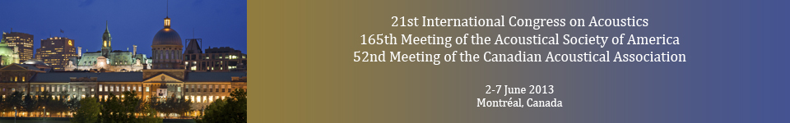

第21届国际声学大会（ICA 2013）于2013年6月2日至2013年6月7日在加拿大蒙特利尔市的Palais des congrès会议中心举行，蒋伟康教授率领梯队成员，博士生吴海军和博士生潘思伟，参加了此次大会。
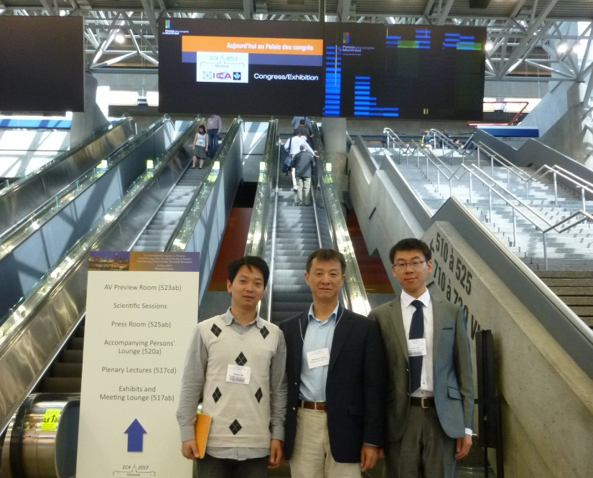
集体留影
本届国际声学大会由国际声学委员会（ICA）发起，由美国声学学会（ASA）和加拿大声学协会（CAA）承办，第165届美国声学学会年会和第52届加拿大声学协会年会也同期举行。国际声学大会由国际声学委员会每三年组织一次，是全球规模最大的声学领域的国际大会，该委员会的会员代表了全球声学发展的各个领域。
ICA 2013吸引了全球2300名专家学者注册参加，提交了超过1600篇技术论文，并设有174个分会场和49个企业展台，成为了史上最大规模的声学会议之一。此外，本次会议安排了5个大会主题报告，并将所有宣读的论文全文在美国声学学会的在线会议期刊Proceedings of Meetings on Acoustics (POMA)上发表。会议内容涉及本领域国际最新研究动态及前沿工作，反映了未来发展方向。
大会期间，博士生吴海军和博士生潘思伟分别宣读了论文“Some research of mapped radiation modes and its application in analyzing the radiation surface of vibrating structures”和论文“Optimized two-dimensional imaging of transient sound fields using a hybrid transient acoustic holography”，介绍了各自最新的研究工作，并回答了现场专家和学者提出的问题。
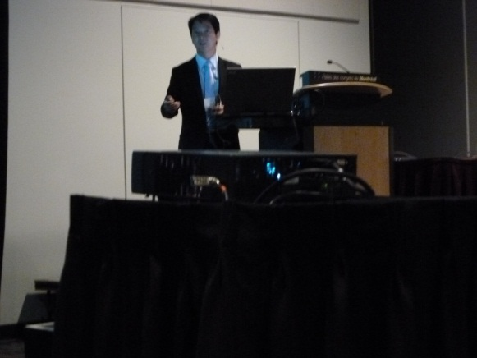 | 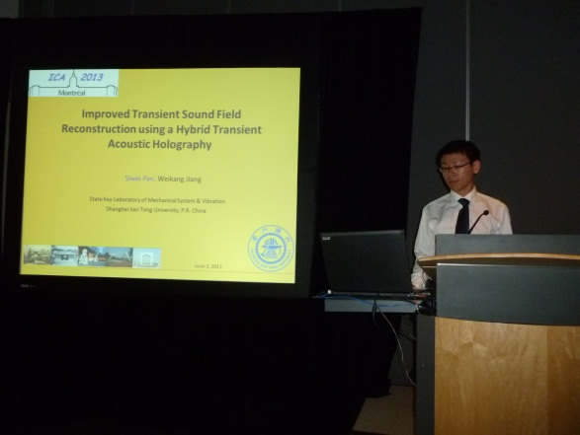
博士生吴海军（左）、潘思伟(右)在大会做论文宣讲
蒋伟康教授及其学生还积极与国内外同行进行了广泛的学术交流，所宣读的论文也收到了与会学者的普遍好评并得到很多有益的建议，可谓收获颇丰。
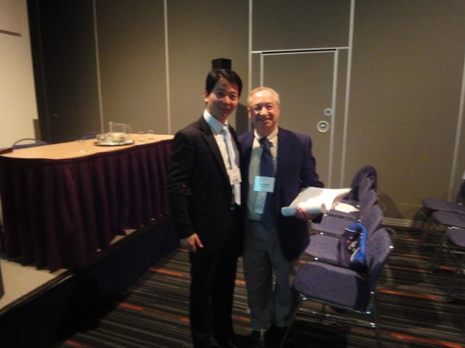  吴海军与分会场主席Sabih I. Hayek | 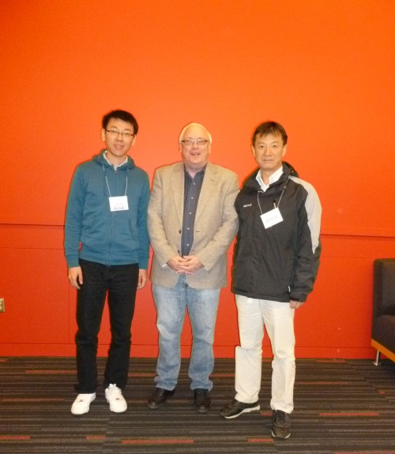  潘思伟与Bolton教授和蒋伟康教授

